萧家霖（1897-1968）
字筱村，号迪忱，江西奉新县赤田乡桃树行政村九陇萧村人
教育家，语言学家，辞书编纂家
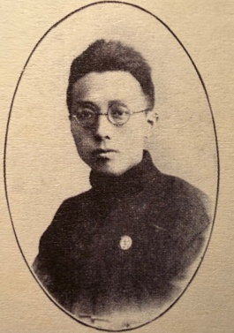 萧家霖1925年大学毕业照

1925年，萧家霖毕业于国立北京师范大学校国文系，后即进入民国政府教育部长期任职。其间，他深耕于国语运动和民众教育，为这两项事业的推进做出了重要贡献。

1919年9月，国语统一筹备会成立，任委员。

1929年，曾任江苏省立东海师范学校图书馆主任。

1925年6月始，任《国语周刊》撰稿人。

1926年9月3日-10月29日，与钱玄同、黎锦熙、汪怡、白涤洲五人完成对《增修国音字典》的逐字审音工作。

1928年，国语统一筹备会改组为国语统一筹备委员会，任常委。这年，中国大辞典编纂处正式开展工作，萧家霖任纂著部《民众辞典》股主任。

1929年9月4日《国语罗马字周刊》发刊，萧家霖任主编。该刊物于1930年9月因印刷不便停刊，共出52期。1932年6月4日复刊后，初为周刊，自第37期以后改为双周刊。

1930年7月，“国语罗马字促进会”成立，由萧家霖主持。当时会员只有十几人，如杜子劲、王茀青、王玉川、李中昊等。《国语罗马字周刊》及暑期讲习班等均由该会主办。

1931年，萧家霖任山东省立民众教育馆实验部研究股主任。9月，在国语统一筹备会第十三次常委会上专题汇报了国语罗马字讲习班情况。
在山东期间，萧家霖兼任《民众周刊》（后变更为《小学与社会》）主编，他在这一刊物以及《山东民众教育月刊》等上发表了大量关于国语运动和民众教育的文章。他还亲办注音符号讲习会并授课，参与《注音山东农民报》的编辑工作，这是当时由董渭川主持的一个注音汉字小报，旨在推广注音符号和普及教育。他还为1933年8月出版的《山东民间传说（第一集）》（山东省立民众教育馆编辑股编辑、发行）撰写名为《整理山东民间传说以后》的序。

1934年9月24-26日，萧家霖作为山东代表参加在济南举行的国语罗马字代表大会。

1935年7月，教育部国语推行委员会成立，先后任委员、副主任委员。抗战期间该委员会曾一度停顿，萧家霖仍坚持在后方发表文章、举办国语训练班等。

1940年7月26日，停顿后的国语推行委员会扩大组织并恢复工作。萧家霖参加了在重庆举行的该委员会第二届全体大会。
1944年，教育部在重庆壁山的国立社会教育学院开设国语专修科，继何容后萧家霖担任第二任主任。其办学主旨是 “造就高级国语师资，统一国语，向广大人民群众普及注音识字，并迅速扫除社 会上的文盲现象。”专修科毕业学生较少，大多去往内地南方及台湾各省市工作，但它为社会教育实验与南京市注音识字教育实验工作，以及国立社会教育学院广播电台所举办的空中国语教学研究都做出了重要贡献

1946年4月，教育部成立台湾省国语推行委员会，任委员，为台湾的国语推行做了大量后台支持工作。
1947年，任《国语小报》社长和发行人。

1950年12月，萧家霖任职于人民教育出版社下属的新华辞书社务委员会委员，协助社长魏建功负责辞书社日常工作并着手部首排列的《新华字典》编纂工作。1954年11月，该版本的《新华字典》正式出版。

1954年12月1日，辞书编辑室（原新华辞书社）整体划归文化部出版局管辖的古籍出版社。

1956年7月1日，辞书编辑室并入中科院语言研究所，与中国大辞典编纂处的编辑人员和语言所部分人员一起组建了词典编辑室。萧家霖等成为《现代汉语词典》的主要编纂人。之后任中国科学院语言研究所副研究员。

主要著作和文献：
《“来”“去”底研究》 （《国语月刊》1924年）
《职工教育与注音字母》 （《学林》1925年）
《修辞学上所见的复音词类》 （《学林》1925年）
《三十岁以上职工施行教育困难底研究》 （《学林》1925年）
《中国电报宜速改用注音字母之我见》 （《学林》1925年）
《职工教育与职工》（《铁路职工教育旬刊》1925年）
《寄给职工们》 （《铁路职工教育旬刊》1925年）
《到民间去的白话》（《国语周刊》1925年）
《国语罗马字与汉字》 （《新生》1927年）
《注音符号与民众教育》 （《国语周刊》1925年）
《国语罗马字入门》（以国语罗马字编写）国语罗马字促进会印行（1931年）
《纪念国语罗马字》 （《民众周刊》1932年
《词典的需要和“民众词典“的产生》 （《山东民众教育月刊》1932年）
《卷舌韵的研究》 （《国语周刊》1932年）
《小学分级词汇研究述评》 （《山东民众教育月刊》1933年）
《整理山东民间传说以后》 （《民众周刊》1933年）
《文字教育里的语词本位运动》（《山东民众教育月刊》1933年）
《整理决议案全文后的几点意见》 （《山东民众教育月刊》1933年）
《国语罗马字和民众教育》 （《山东民众教育月刊》1933年）
《民众戏剧的语文问题》 （《山东民众教育月刊》1933年）
《用常识判断横行直行的优劣》（《山东民众教育月刊》1933年）
《怎样连写复音语词》 （《山东民众教育月刊》1934年）
《辅导乡村小学教师进修办法》（《山东民众教育月刊》1934年）
《民众图书馆图书分类法的检讨》（《山东民众教育月刊》1934年）
《几位致力于文字改革的师友》（《山东民众教育月刊》1934年）
《拉丁化能够不要声调吗》（《山东民众教育月刊》1934年）
《民众语文教育问题的检讨》（《山东民众教育月刊》1934年）
《复音语词连写的条例》 （《民众周刊》1934年）
《白涤洲先生挽词》（与孔凡均合撰 1934年）
《县民教馆工作的问题和出路》 （《山东民众教育月刊》1935年）
《农村合作运动要促成生产和消费的联合战线》 （《山东民众教育月刊》1935年）
《联合民众教育馆试办国语罗马字推行区案》（与董淮合议，《国语周刊》1935年）
《汉字改革问题的回顾与展望》（1935年）
《民众学校之扩展与演进》（与樊月培合撰，《山东民众教育月刊》1935年）
《乡教通研会第二年的作法》 （《小学与社会》1935年）
《国语罗马字讲座 开讲的话》 （《小学与社会》1935年）
《国语罗马字讲座 结束讲座的话》 （《小学与社会》1935年）
《自修与教学两用 国语罗马字讲座》 （《小学与社会》1935年）
《GR词类连书的分音问题》 （《国语周刊》1935年）
《我们今后该怎样努力》（《小学与社会》1935年）
《给周建人先生论拉丁化的信》 （《国语周刊》1935年）
《拉丁化论者的惯技和拉丁化本身的缺点》 （《国语周刊》1935年）
《书报流通问题讲演大纲》（《民办》1936年）
《民教人员该如何推行新文字》（《山东民众教育月刊》1936年）
《新文字园地》（《小学与社会》1936年）
《新文字实验报告》（《小学与社会》1936年）
《教育还是离不开语文》（《小学与社会》1937年）
《讲座“国语罗马字与拉丁化新文字的比较试验”问题》（《政论【汉口】》1938年）
《持久抗战的教育》（《教育阵线》1939年）
《不应再作粉饰太平的扫除文盲》（《教育阵线》1939年）
《彻底扫除文盲的具体办法》（《教育阵线》1940年）
《注音符号帮助读书识字的实验》（《教育通讯【汉口】》1940年）
《最快最有效的传习工作》（《教育通讯【汉口】》1940年）
《国语教育的动向》 （《中央日报》1941年）
《从边胞语文说到中国拼音字（通讯）》（《益世报【重庆】》1941年）
《推行国语教育与完成文化建设》（《教育通讯【汉口】》1942年）
《为荣誉军人的文化着想》（《协导》1943年）
《大学中学教科用书中音译直科学名词及地名人名等应一律用注音符号排写案》（与黎锦熙合撰，《国语周刊【南郑版】》1943年）
《注音识字教育实施纲领草案》（与黎锦熙合撰，《国语周刊【兰州版】》1946年）
《各县（市）注音识字教育表证区暂行办法草案》（《国语周刊【兰州版】》1946年）
《台湾省教育国语部分应注意之点（附二）》（1947年）
《我们应该学会正确地使用标点符号》（《人民日报》1951年）

集体著作：
《国音常用字汇》钱玄同主编，黎锦熙、白涤洲、萧家霖合编，赵元任、汪怡参订（1932年）
《民众辞典》萧家霖主编（1932年7月）
《中华新韵》魏建功、黎锦熙、卢前、萧家林编辑（1941年）
《新华字典》（第一版）主要编纂人（1954年）
《现代汉语辞典》（试用版）主要编纂人（1956年）

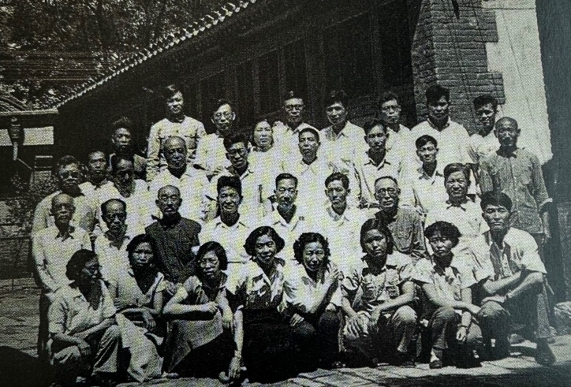
1957年夏，《现代汉语词典》编辑室全体人员在办公室前合影，二排右一为王述达，右二为萧家霖，左二为何梅岑；三排左一为傅严，左六为贺澹江，左七为孙崇义

（在此特感谢奚邦荣整理的萧家霖先生文献目录）

